绿色建筑之居住建筑室内通风评价报告书

|  |  |
| --- | --- |
| 项目名称 | 海硕新城2＃楼 |
| 工程地点 | 河北省石家庄 |
| 设计编号 | A1130007941 |
| 建设单位 | 华北理工大学 |
| 设计单位 | 华北理工大学 |
| 设 计 人 |  |
| 校 对 人 |  |
| 审 核 人 |  |
| 审 定 人 |  |
| 设计日期 | 2022年12月30日 |

|  |  |
| --- | --- |
| 采用软件 | 绿建斯维尔建筑通风Vent2022 |
| 软件版本 | 20210808 |
| 研发单位 | 北京绿建软件股份有限公司 |
| 正版授权码 | T17732568871 |

目录

1. 项目概况 3

1.1 建筑基本信息 3

1.2 建筑平面图 3

1.3 建筑三维轴测图 3

2 参考标准 4

3 创建剖面 5

4 居住建筑室内自然通风 5

4.1 计算参数 6

4.2 网格精度 6

4.3 网格参数 6

4.2 门窗风压 7

5 结果管理 6

第 2页 共12页

# 1. 项目概况

## **1.1** 建筑基本信息

|  |  |  |  |
| --- | --- | --- | --- |
| 建筑用途 | 居住建筑 | 地区 | 河北省石家庄 |
| 建筑面积 | 52317平方米 | 层高 | 33层 |
| 项目周期 |  | 交付状态 |  |

## **1.2** 建筑平面图

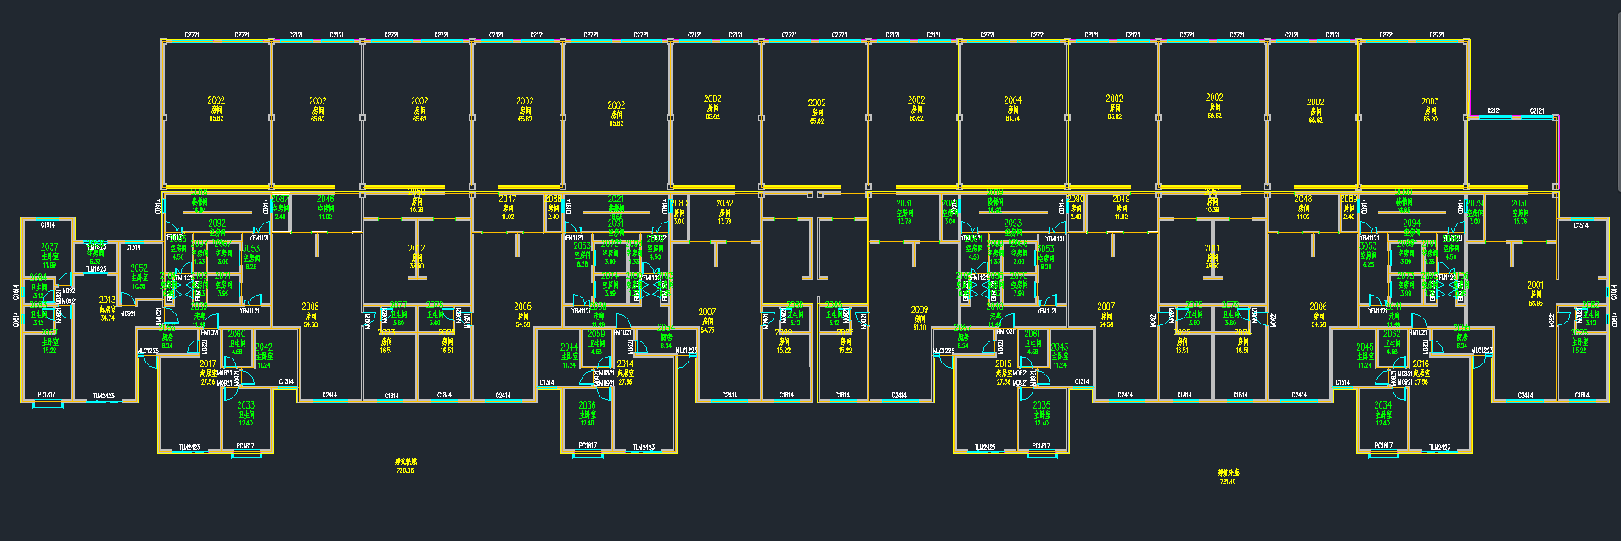

## **1.3** 建筑三维轴测图

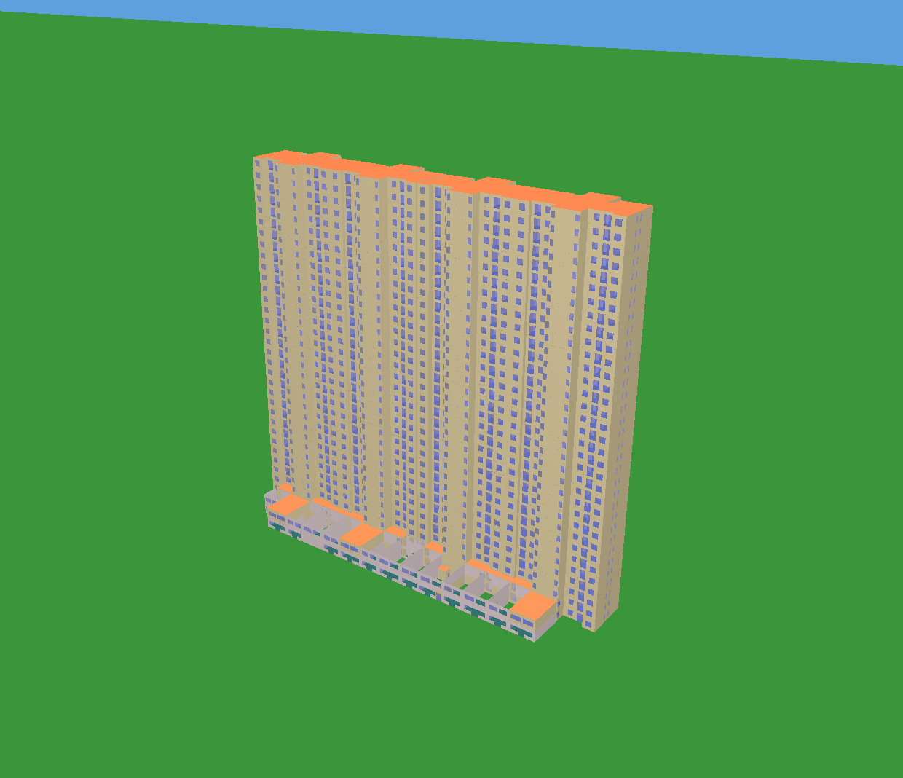

# **2** 参考标准

1. 《绿色建筑评价标准》GB50378-2019
2. 《住宅建筑室内装修污染控制技术标准》JGJ/T 436
3. 《公共建筑室内空气质量控制设计标准》JGJ/T 461
4. 《室内空气质量标准》GB/T 18883
5. 《建筑外门窗气密、水密、抗风压性能分级及检测方法》GB/T 7106
6. 《民用建筑工程室内环境污染控制规范》GB 50325
7. 《民用建筑供暖通风与空气调节设计规范》GB50736

# **3** **创建剖面**

流场模拟是在三维空间内进行的，但观察结果的时候用剖面表现更加方便，因此应当为浏览模拟结果配 置剖面视图。Vent 提供了水平剖面和垂直剖面的视图定义，如果用户没有定义视图，系统将自动提供 1.5m 标高处的水平剖面视图，用户可在参数设置界面勾选。 用户如果在计算之前确定观察某个剖面视图，可以在计算之前创建所需观察剖面；如用户在计算完成后 创建剖面，则需要在结果管理界面点击【更新剖面】命令，则在结果浏览界面中将会显示所创建的剖面。

屏幕菜单命令：【设置】→【垂直剖面】（CZPM） 通过垂直剖面符号定义需要分析浏览的垂直剖面视图。 按下列步骤定义垂直剖面视图：

1 输入视图名称；

2 输入剖面第一点；

3 输入剖面第二点；

4 输入视图方向，即观察的目标方向。

下图定义了垂直剖面视图 A。

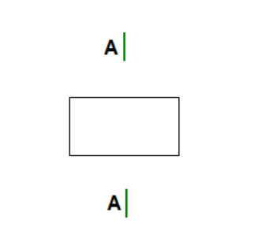

选中结果，右键可以弹出剖面创建的选择界面，如下图，根据需要快速创建任意剖面。通过拖拽图中箭头 调整剖面的角度，获取所需剖面。

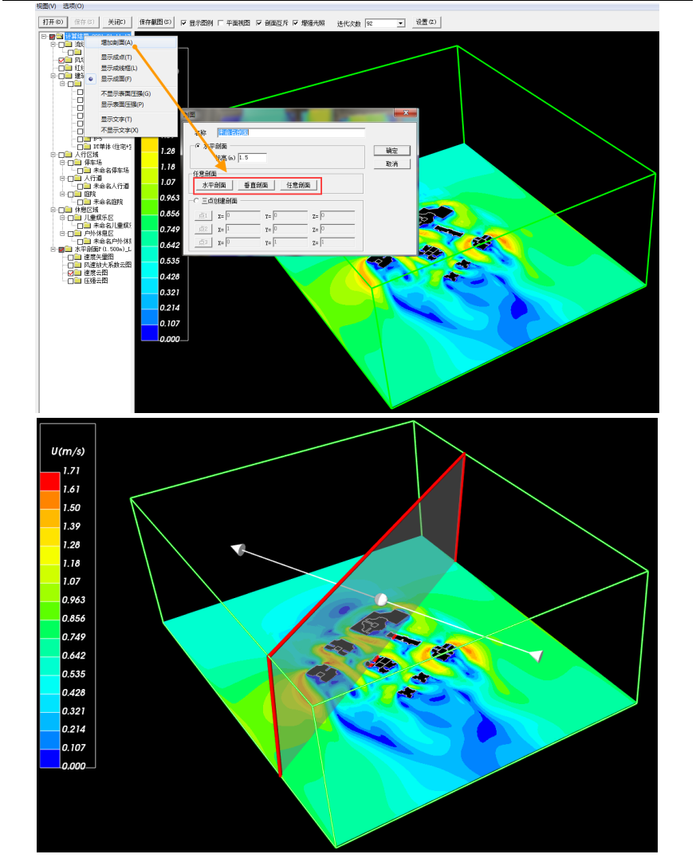

# **4 居住建筑**室内自然通风

Vent 室内通风计算模块，是基于室外通风计算开发的。通常先进行室外风场的计算，计算之后会提取 各个窗户表面压力值；之后在进行室内通风计算时，将所需的窗户表面压力值自动赋予对应窗户边界，作为 室内分析的初始边界条件。 如果用户有实测的门窗边界的压力值，也可以直接输入作为室内分析的边界条件。

4.1计算参数

Vent 室内通风流场计算需要设置网格参数，并设置门窗开启面积和门窗边界的压力值。

4.2网格精度

室内通风计算中精度的配置原理与室外计算基本相同，分为“粗略（高速）”、“一般（中速）”、“精 细（低速）” 三个档次配置。但是因为室外与室内计算域的尺度不同，具体每个档次对应的网格参数与室 外通风不同。

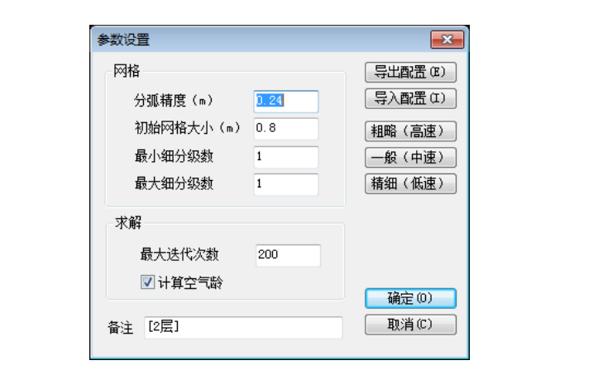

4.3网格参数

室内通风不需要地面和建筑表面网格附加层，因此没有附面层网格参数；此外，室内通风分析，速度可 能发生较大变化的窗户、门、墙的拐角附近，网格需要特别加密，最大细分级数和最小细分级数可以控制加 密后网格的尺寸，而网格参数的定义则与室外风场的计算参数相同。

4.4门窗风压

室内通风需要定义门窗是否开启，开启面积以及门窗压力值；风压是室内通风计算的必要条件之一，没 有风压，计算结果将会显示室内任意点速度均为零。 门窗开启面积设置方法请参考单体建模的开启尺寸设置一节。 获取窗户风压的规则如下： 在室外通风计算设置界面中选择“计算完毕提取单体窗风压表”，确保窗户风压值的数据可以在室外通 风计算完毕后可以保存到结果中（计算机硬盘中），同时可以显示到窗户风压表中。

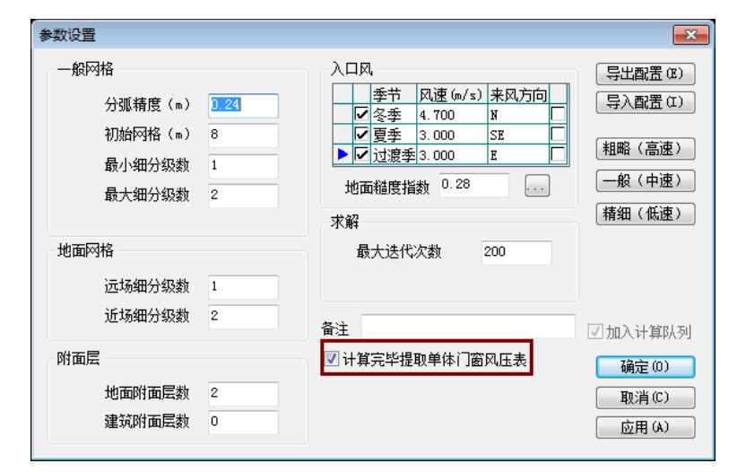

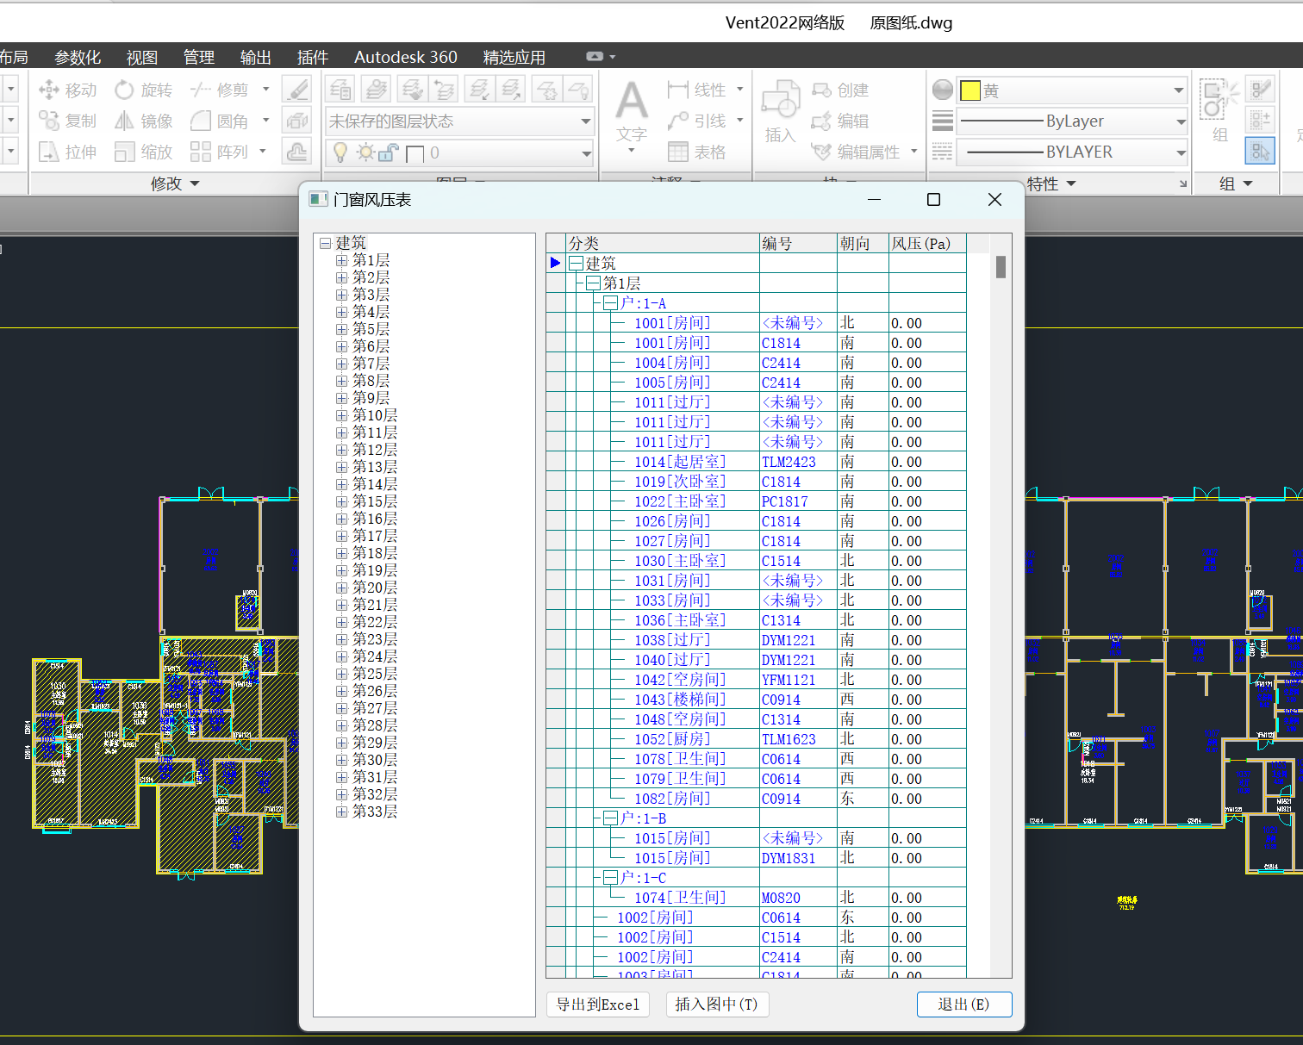

# **5 结果管理**

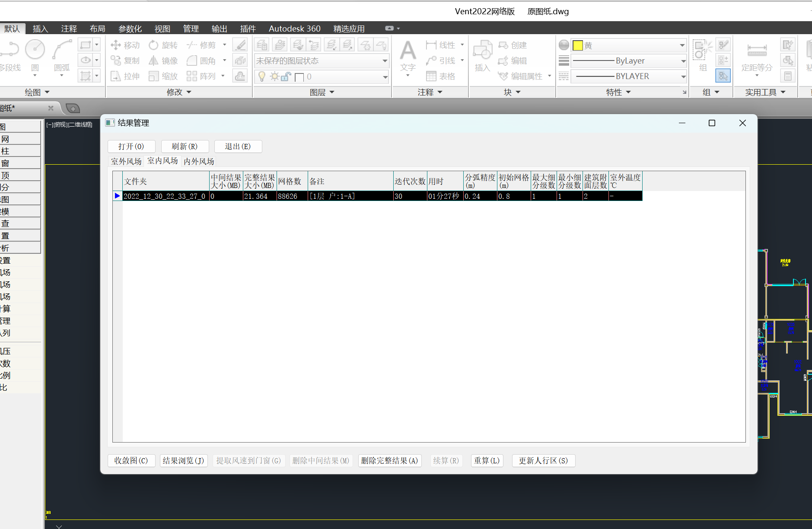

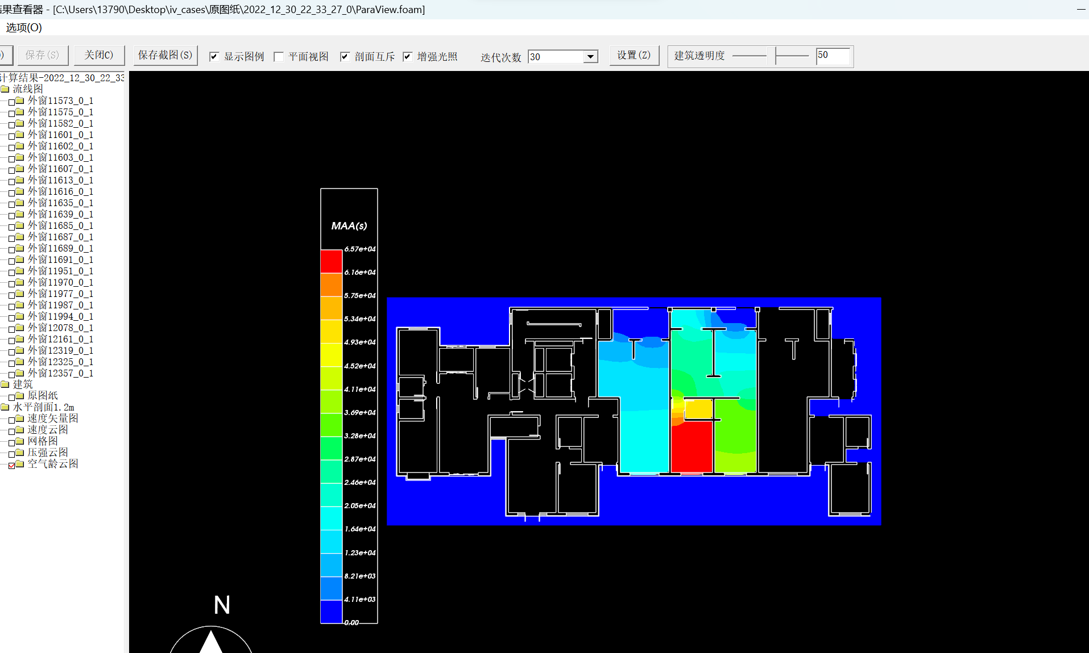

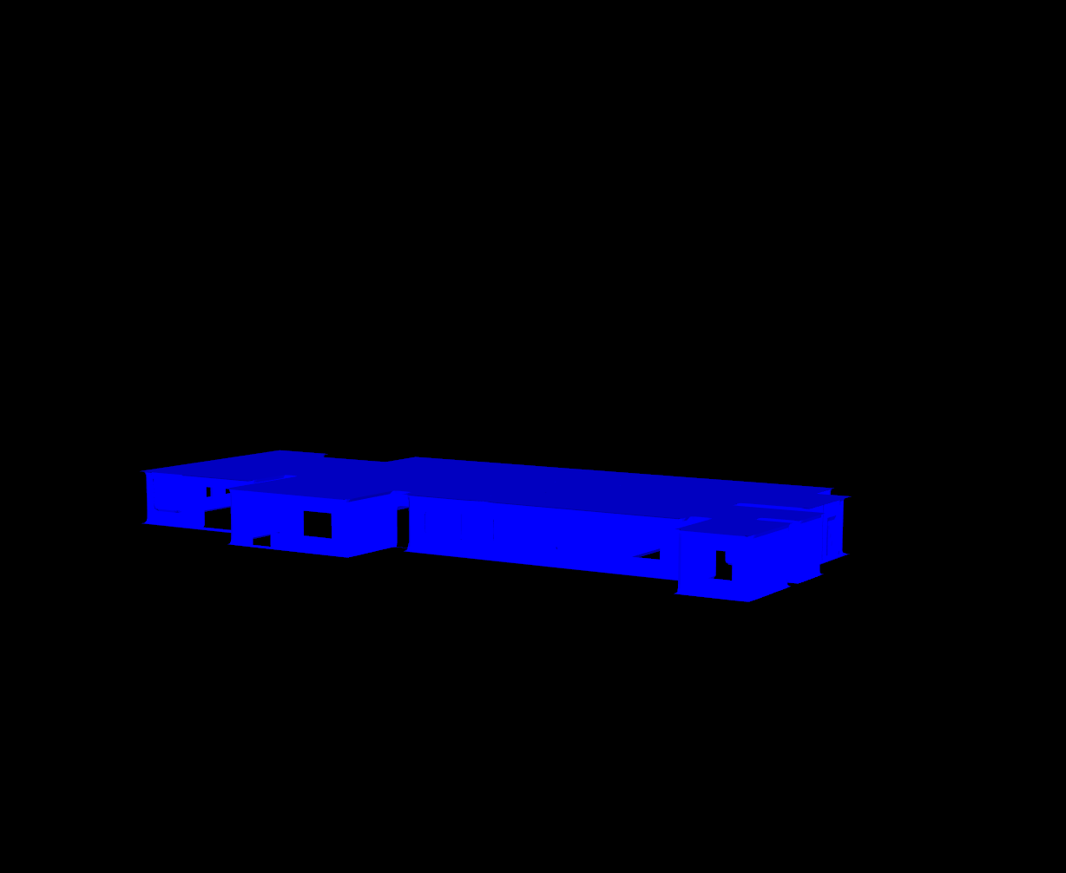

开启比例：

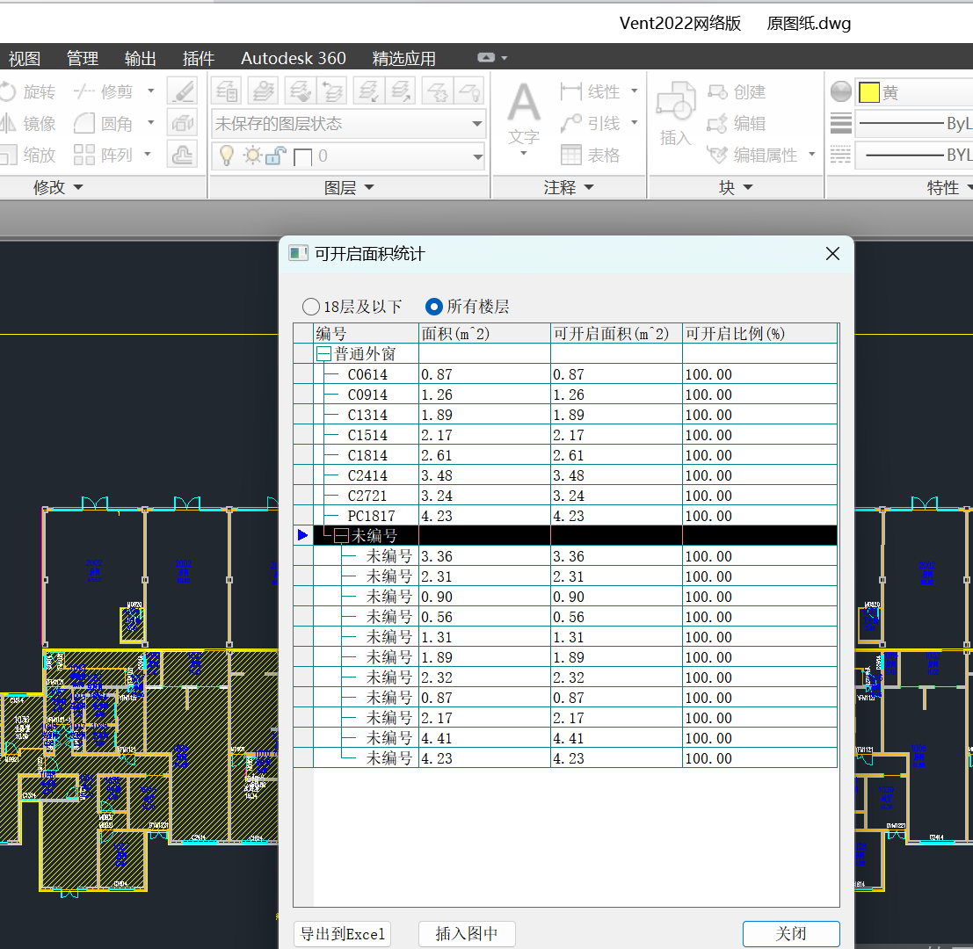

开地比：

